**แบบรายงาน (ระดับอำเภอ)**

**การดำเนินโครงการ ๑ อปท. ๑ สวนสมุนไพร เฉลิมพระเกียรติ**

**พระบาทสมเด็จพระเจ้าอยู่หัว เนื่องในโอกาส วันเฉลิมพระชนมพรรษา ๒๘ กรกฎาคม ๒๕๖7**

**ข้อมูลทั่วไป**

องค์กรปกครองส่วนท้องถิ่นต้นสังกัด องค์การบริหารส่วนตำบลเสมาใหญ่ ตำบล เสมาใหญ่ อำเภอ บัวใหญ่

**ข้อมูลการดำเนินตามโครงการ**

**กิจกรรมที่ ๑ “สมุนไพรท้องถิ่นเรา”**

**สถานที่ดำเนินการ องค์การบริหารส่วนตำบลเสมาใหญ่**

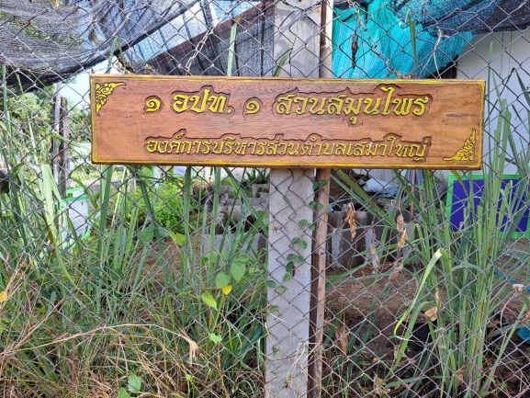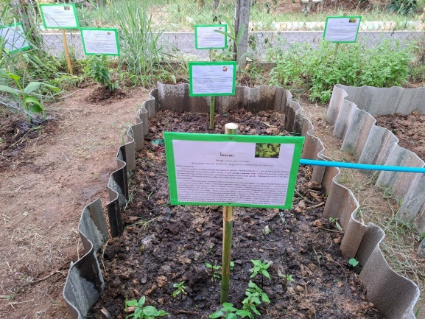

**กิจกรรมที่ ๒ “ปลูกปักรักษ์สมุนไพร”**

**การบำรุงรักษาและการปลูกสมุนไพร**

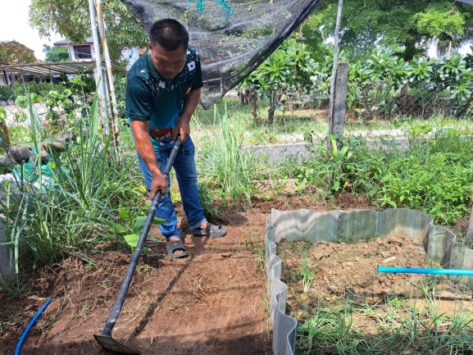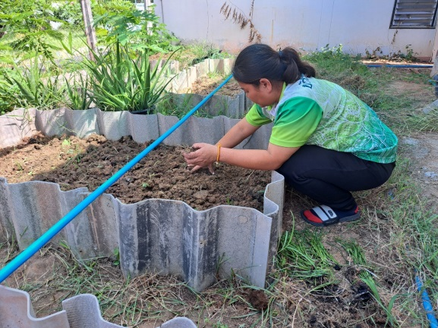

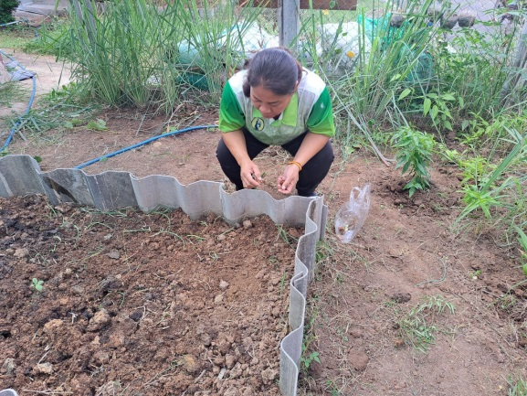 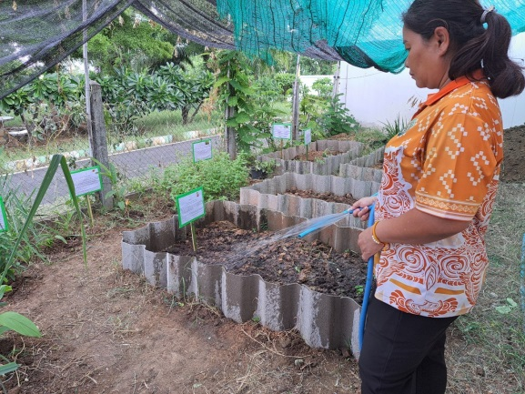

**กิจกรรมที่ ๓ “สวนสมุนไพรท้องถิ่น ทรงคุณค่า”**

**จัดทำป้ายชื่อและข้อมูลความรู้**

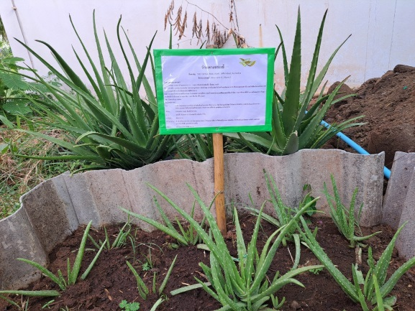 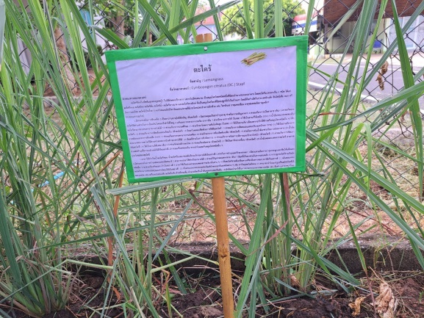

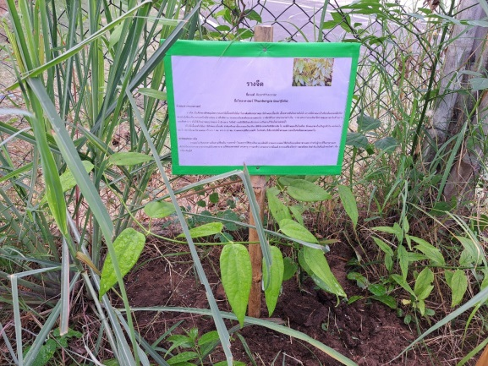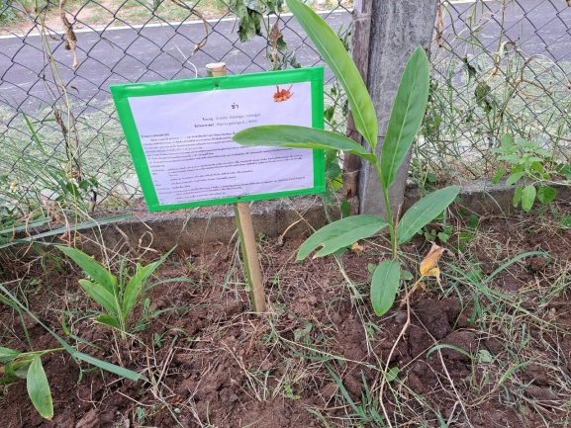

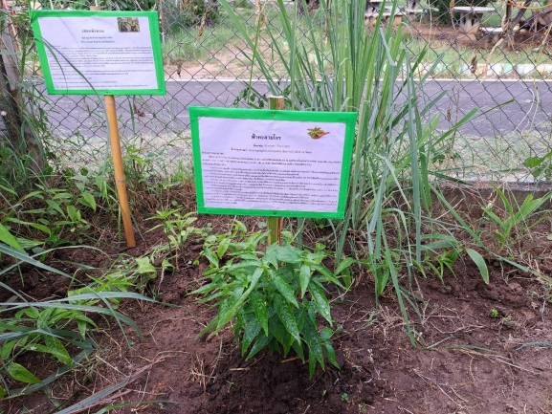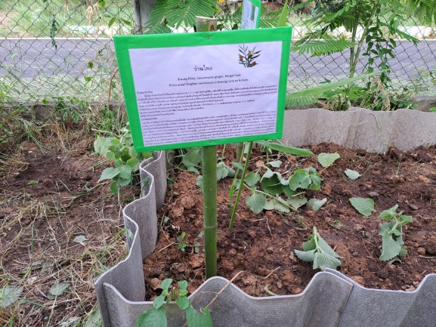

 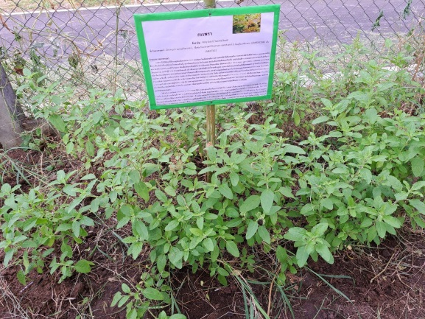

**กิจกรรมที่ 4 “อนุรักษ์สวนสมุนไพรท้องถิ่น”**

**ส่งเสริมสนับสนุนให้เด็ก เยาวชน และประชาชนมีจิตรสำนึก**

**ในการอนุรักษ์เห็นความสำคัญประโยชน์ของสมุนไพร**

